МИНИСТЕРСТВО НАУКИ И ВЫСШЕГО ОБРАЗОВАНИЯ РОССИЙСКОЙ ФЕДЕРАЦИИ
федеральное государственное бюджетное образовательное учреждение
высшего образования
«УЛЬЯНОВСКИЙ ГОСУДАРСТВЕННЫЙ ТЕХНИЧЕСКИЙ УНИВЕРСИТЕТ»
Кафедра «Измерительно-вычислительные комплексы»

Приложение «Английские шашки»
ПОЯСНИТЕЛЬНАЯ ЗАПИСКА
Р.02069337. 21/864-Вариант 9 ТЗ-01
Инв. № подл.
Подп. и дата
Взам. инв. №
Инв. № дубл.
Подп. и дата
Листов 3

Руководитель разработки:
профессор каф. ИВК, к.т.н., доцент
Шишкин Вадим Викторинович
« » 2022 г.

Исполнитель:
студент гр. ИСТбд-21
< Кузьмин Даниил Андреевич >
« » 2022 г.

2022
Введение
Разработано приложение «Английские шашки». В работе выбрана такая структура данных, как массив. Данную структуру данных я выбрала потому, что массив имеет множество преимуществ:
1. массивы обеспечивают произвольный доступ к элементам. Это ускоряет доступ к элементам по положению.
2. Массивы хранят несколько данных похожих типов с одним и тем же именем.
1. Технические характеристики
1.1 Постановка задачи на разработку приложения
Определяется общей постановкой задачи в задании на курсовую работу.
1.2 Математические методы
Математические методы не были использованы.
1.3 Алгоритмы
1.3.1 Алгоритм шифрования
Вызываем функцию шифрования. Функция срабатывает, если поля логин и пароль не пустые. Сначала заводится массив, в который потом будет записываться зашифрованный логин и пароль. Затем заводится цикл, который идёт по строке, которую ввёл пользователь. Каждый латинский символ строки шифруется с помощью дополнительной функции по алгоритму ADFGX. После этого каждый символ строки записывается в массив в зашифрованном виде.

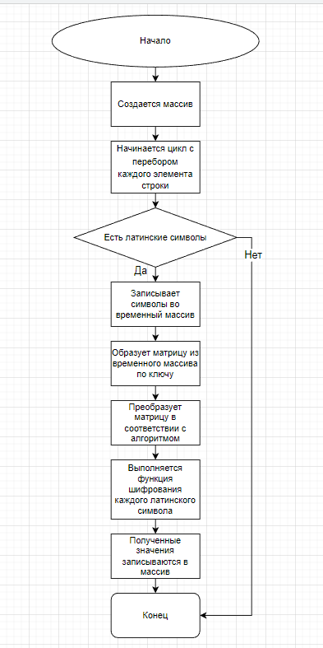
1.3.2 Алгоритм дешифрования
Вызываем функцию дешифрования. Функция срабатывает, если текстовый документ не пустой. Сначала заводится массив, в который потом будет записываться дешифрованный логин и пароль. Затем заводится цикл, который идёт по строке, которую ввёл пользователь. Каждый элемент дешифруется с помощью дополнительной функции по алгоритму ADFGX. После этого каждый символ записывается в массив в дешифрованном виде.
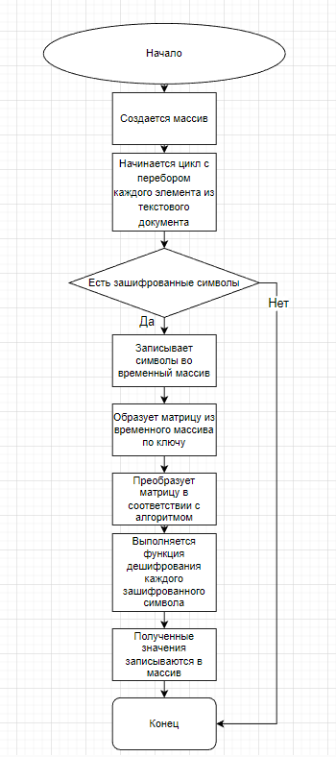
1.3.3 Алгоритм проверки возможности хода
Вызываем функцию на проверку возможности хода. Функция срабатывает, если игрок нажал на шашку. Далее проверяются соседние клетки, если хотя бы одна соседняя клетка пустая и выбранная шашка находится в диапазоне поля (от 0 до 7), то функция возвращает значение True (можно совершить ход), иначе False (ход совершить нельзя).
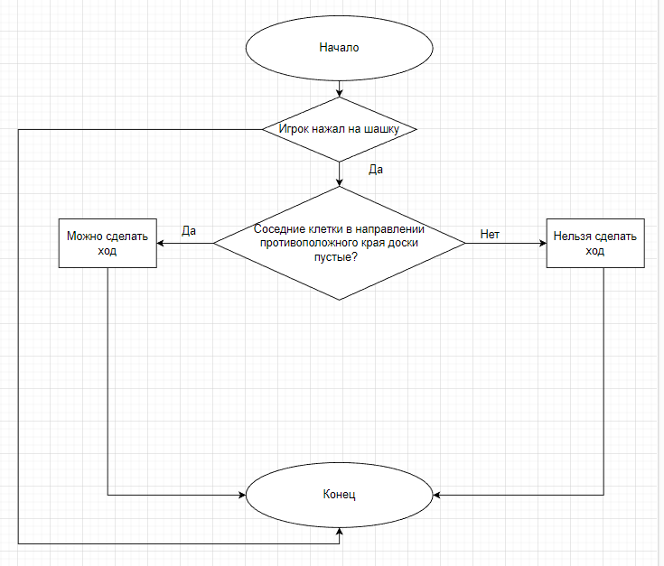

1.3.4 Алгоритм оценочной функции
Алгоритм оценочной функции позволяет компьютеру ходить в соответствии с правилами игры и стараться выиграть у пользователя.

1.3.5 Алгоритм хода игрока
Алгоритм начинает свою работу с вызоа функции проверки возможности хода. Затем, если по диагонали в направлении от противоположного края доски вражеская шашка, то он съедает её перемещаясь на одну клетку вперед по диагонали, а если нет то просто делает ход на выбранную клетку.
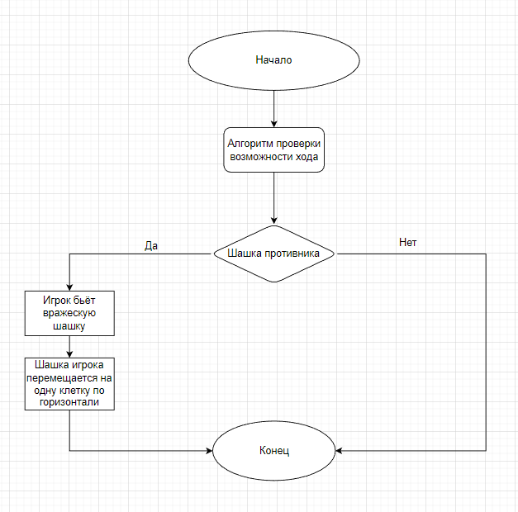
1.3.6 Алгоритм регистрации
Алгоритм регистрации позволяет пользователю зарегистрироваться.
1.3.7 Алгоритм авторизации
Алгоритм авторизации позволяет пользователю авторизоваться.
1.3.8 Алгоритм выхода
Алгоритм выхода позволяет пользователю выйти из приложения.
1.3.9 Алгоритм начала новой игры
Алгоритм начала новой игры позволяет пользователю начать новую игру.
1.3.10 Алгоритм Победителя
Алгоритм Победителя показывает победителя игры
2. Источники, использованные при разработке
1.Wikipedia [Электронный ресурс]: Английские шашки – Режим доступа:
https://ru.wikipedia.org/wiki/Английские_шашки (дата обращения 02.11.2022)
2. Wikipedia [Электронный ресурс]: Шифр ADFGVX:
https://ru.wikipedia.org/wiki/Шифр_ADFGVX (дата обращения 02.11.2022)
3. Habr [Электронный ресурс]: Элементарная криптография:
https://habr.com/ru/post/116716/
4. Habr [Электронный ресурс]: Библиотека Pygame:
https://habr.com/ru/post/588605/ (дата обращения 11.11.2022)
5. Habr [Электронный ресурс]: Реализация алгоритма Минимакс:
https://habr.com/ru/post/329058/ (дата обращения 21.11.2022)

